# A1-3 Instalación de Ubuntu Server

Durante la clase, hemos instalado las 2 maquinas virtuales y el servidor;

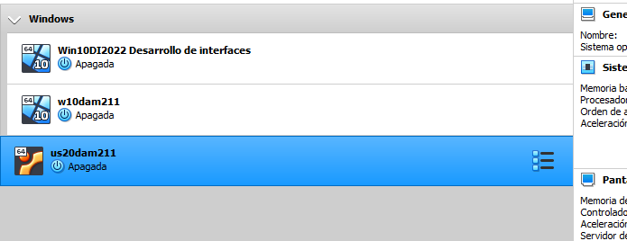

Instalamos las guests additions:

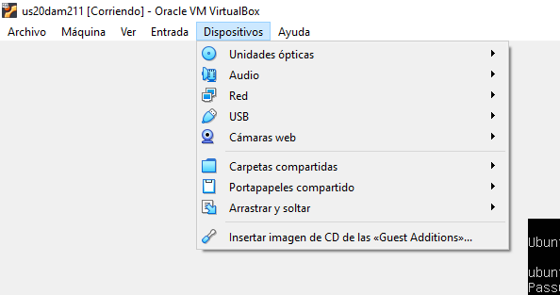

Nos ha marcado error:

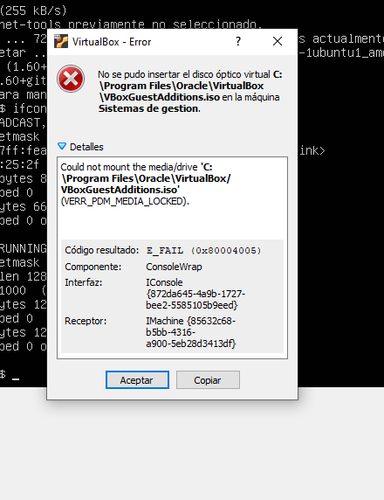

Configuramos una red NAT con el rango 192.168.211.0. Nos movemos a preferencias:

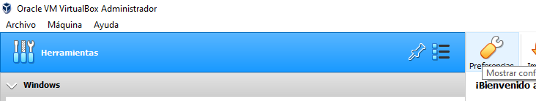

Agregamos una nueva red:

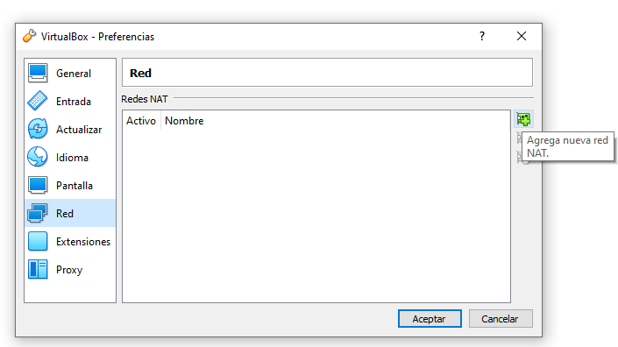

Especificamos el rango de la red:

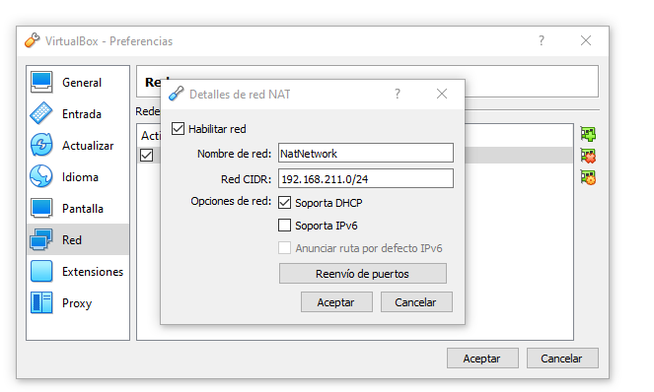

Especificamos la red nat en la maquina virtual:

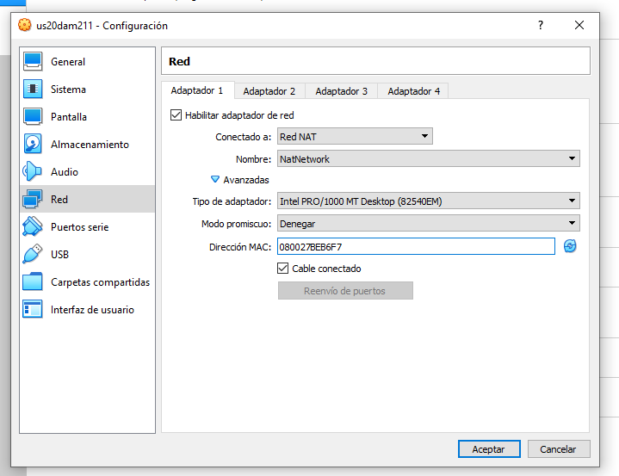

No he podido clonar la maquina virtual de Windows: 